*Національний університет харчових технологій*

*Інформаційних систем*

**Лабораторна робота №12**

з дисципліни *Основи програмування та алгоритмічні мови*

на тему: *Розв’язування задач з використання функцій*

Студент *1* курсу *2* групи

Спеціальності *122 «Комп’ютерні науки»*

*Держій Д.Ю*

Варіант завдання 4

Викладач *доцент к.т.н.*

*Грибков С.В*

Дата здачі *16.10.2022*

Оцінка

Київ-2022

Хід роботи

Завдання 1:



Блок-схема №1

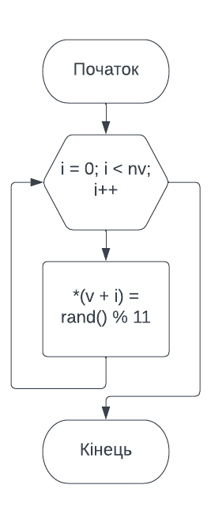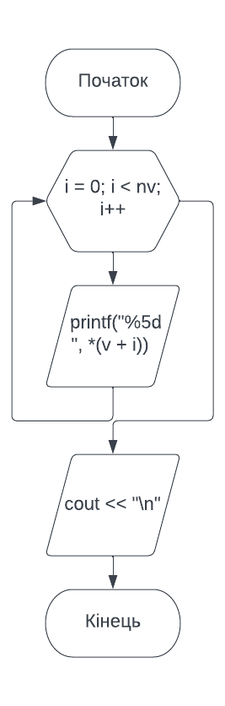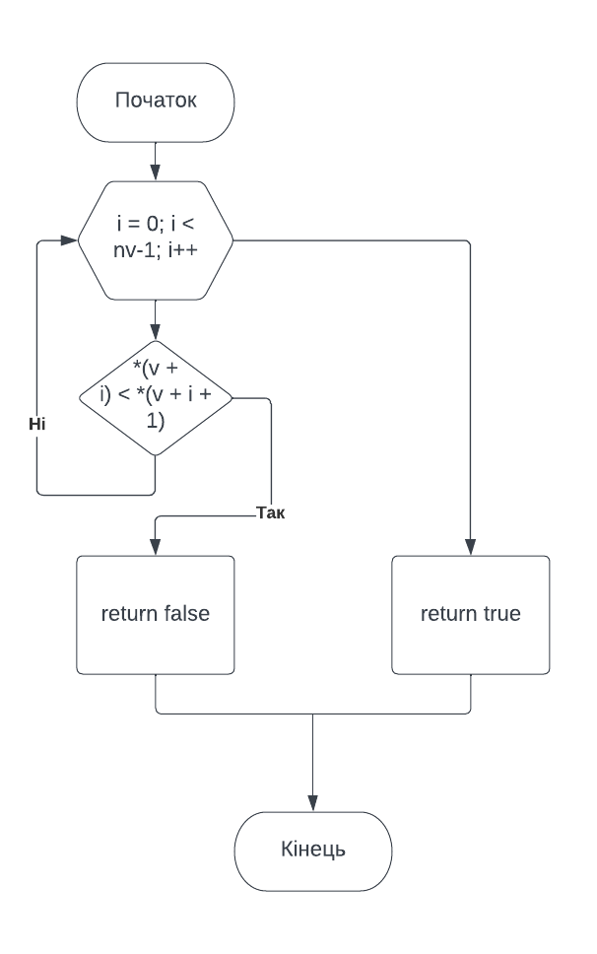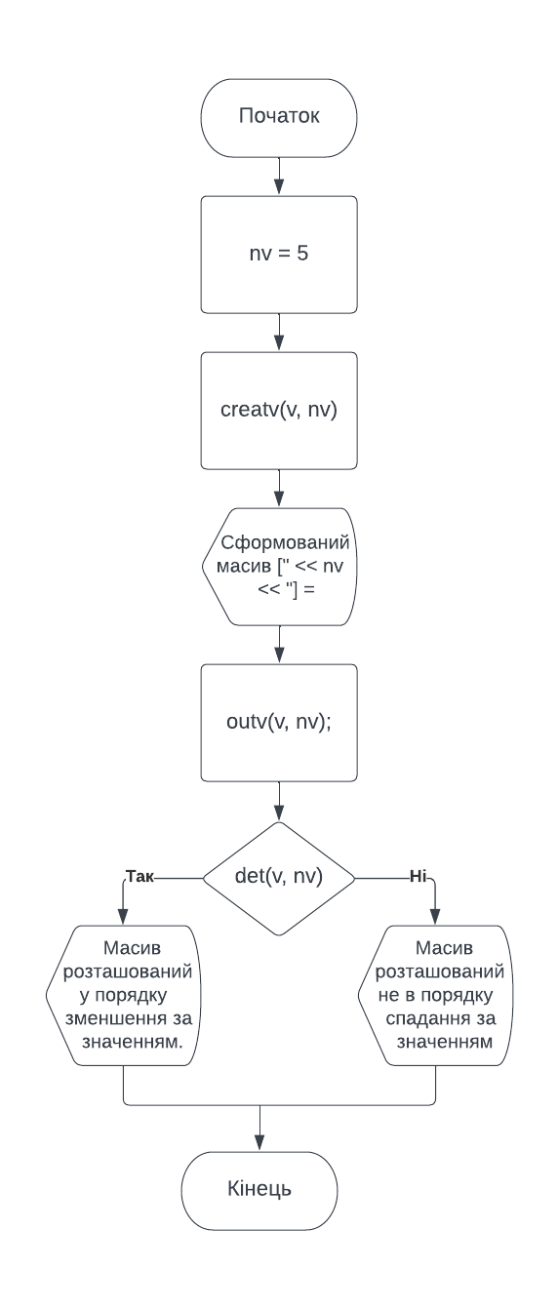

Код програми

#include <time.h>

#include <stdlib.h>

#include <iostream>

#include <stdio.h>

#include <windows.h>

using namespace std;

int creatv(int* v, int nv)

{

int i;

for (i = 0; i < nv; i++)

*(v + i) = rand() % 11;

return 0;

}

int outv(int* v, int nv)

{

int i;

for (i = 0; i < nv; i++)

printf("%5d ", *(v + i));

cout << "\n";

return 0;

}

int det(int* v, int nv)

{

int i;

for (i = 0; i < nv - 1; i++)

{

if (*(v + i) < *(v + i + 1))

return false;

}

return true;

}

int main()

{

system("cls");

setlocale(LC_CTYPE, "UKR");

srand(time(NULL));

const int nv = 5;

int v[nv];

creatv(v, nv);

cout << "Сформований масив [" << nv << "] = ";

outv(v, nv);

if (det(v, nv))

cout << "Масив розташований у порядку зменшення за значенням.\n";

else

cout << "Масив розташований не в порядку спадання за значенням\n";

system("pause");

return 0;

}

Результат роботи №1

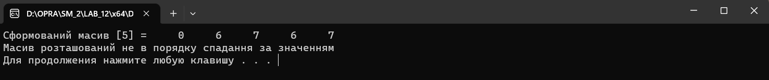

Завдання 2:



Блок-схема №2

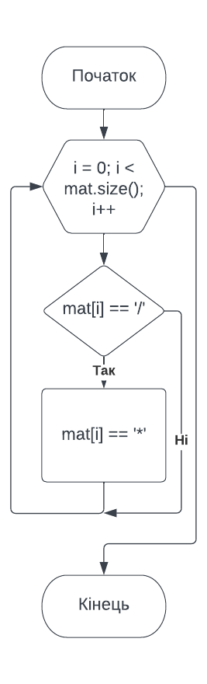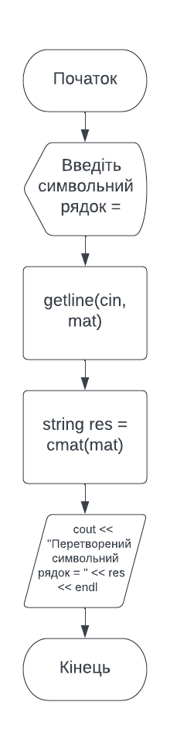

Код програми

#include <time.h>

#include <stdlib.h>

#include <iostream>

#include <stdio.h>

#include <windows.h>

#include <string>

using namespace std;

string cmat(string mat)

{

for (int i = 0; i < mat.size(); i++)

{

if (mat[i] == '/')

{

mat[i] = '*';

}

}

return mat;

}

int main()

{

system("cls");

setlocale(LC_CTYPE, "UKR");

string mat;

cout << " Введіть символьний рядок = ";

getline(cin, mat);

string res = cmat(mat);

cout << "Перетворений символьний рядок = " << res << endl;

return 0;

}

Результат роботи №2

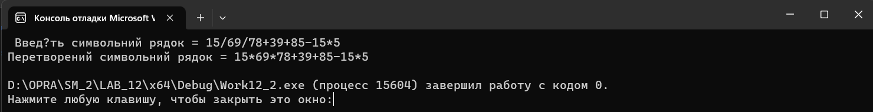

Завдання 3:

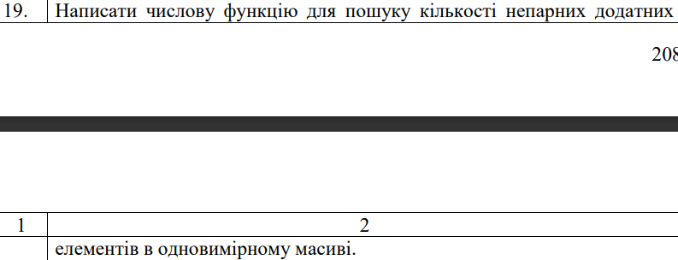

Блок-схема №3

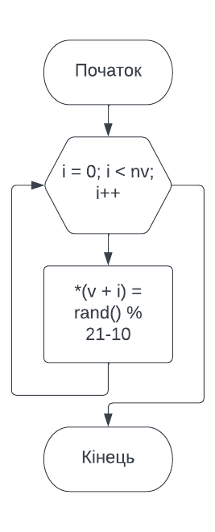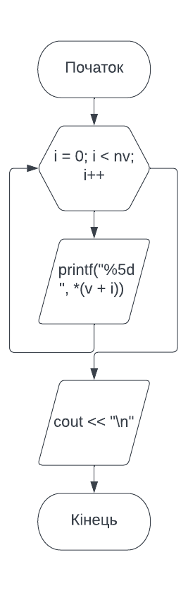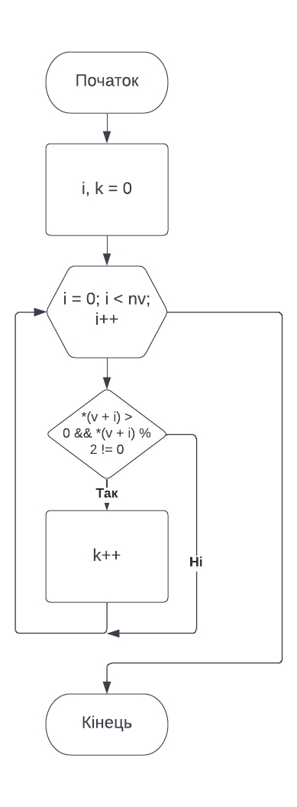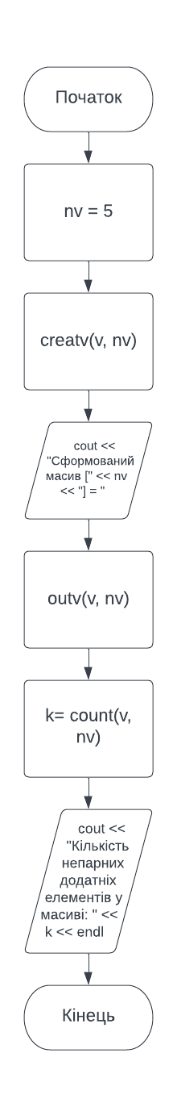

Код програми

#include <time.h>

#include <stdlib.h>

#include <iostream>

#include <stdio.h>

#include <windows.h>

using namespace std;

int creatv(int* v, int nv)

{

int i;

for (i = 0; i < nv; i++)

*(v + i) = rand() % 21 - 10;

return 0;

}

int outv(int* v, int nv)

{

int i;

for (i = 0; i < nv; i++)

printf("%5d ", *(v + i));

cout << "\n";

return 0;

}

int count(int* v, int nv)

{

int i, k = 0;

for (i = 0; i < nv; i++)

{

if (*(v + i) > 0 && *(v + i) % 2 != 0)

{

k++;

}

}

return k;

}

int main()

{

system("cls");

setlocale(LC_CTYPE, "UKR");

srand(time(NULL));

const int nv = 5;

int v[nv];

creatv(v, nv);

cout << "Сформований масив [" << nv << "] = ";

outv(v, nv);

int k= count(v, nv);

cout << "Кількість непарних додатніх елементів у масиві: " << k << endl;

return 0;

}

Результат роботи №3

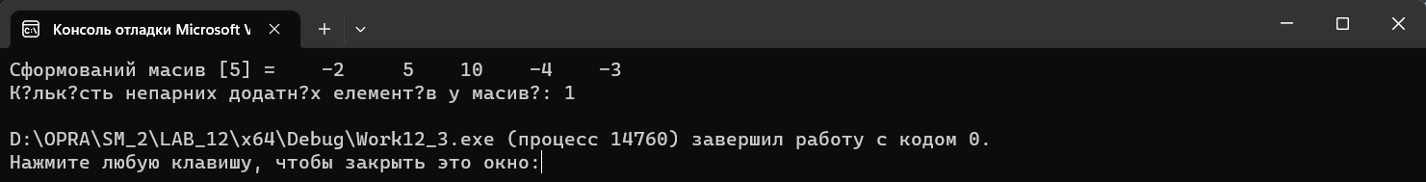

Завдання 4:

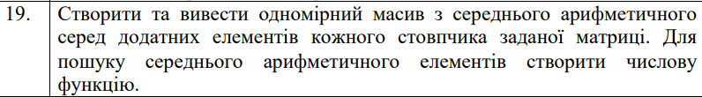

Блок-схема №4

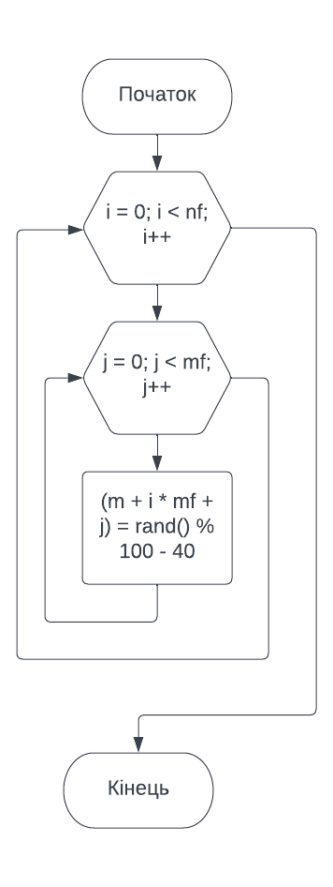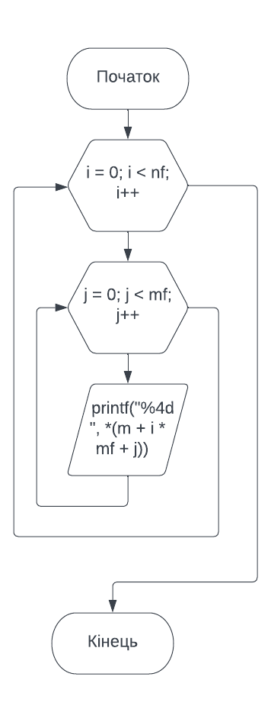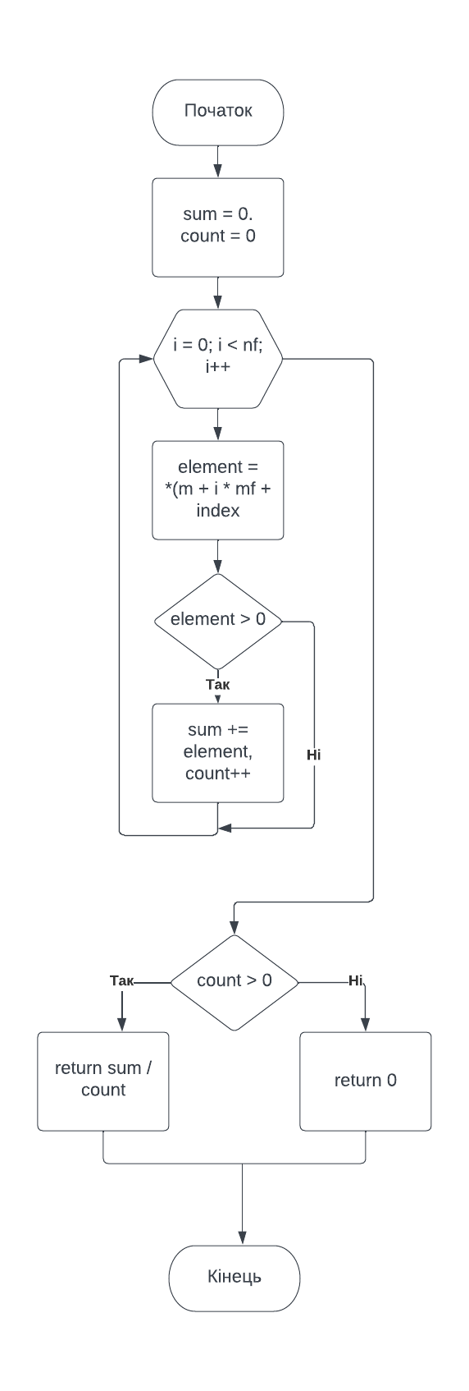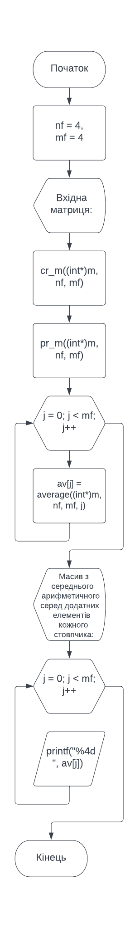

Код програми

#include <time.h>

#include <stdlib.h>

#include <iostream>

#include <stdio.h>

#include <windows.h>

using namespace std;

int cr_m(int* m, int nf, int mf)

{

for (int i = 0; i < nf; i++) {

for (int j = 0; j < mf; j++) {

*(m + i * mf + j) = rand() % 100 - 40;

}

}

return 0;

}

int pr_m(int* m, int nf, int mf)

{

for (int i = 0; i < nf; i++) {

for (int j = 0; j < mf; j++) {

printf("%4d ", *(m + i * mf + j));

}

cout << endl;

}

return 0;

}

int average(int* m, int nf, int mf, int index)

{

int sum = 0;

int count = 0;

for (int i = 0; i < nf; i++) {

int element = *(m + i * mf + index);

if (element > 0) {

sum += element;

count++;

}

}

if (count > 0) {

return sum / count;

}

else {

return 0;

}

}

int main()

{

system("cls");

setlocale(LC_CTYPE, "UKR");

srand(time(NULL));

const int nf = 4;

const int mf = 4;

int m[nf][mf];

printf("Вхідна матриця: ");

cout << endl;

cr_m((int*)m, nf, mf);

pr_m((int*)m, nf, mf);

int av[mf];

for (int j = 0; j < mf; j++) {

av[j] = average((int*)m, nf, mf, j);

}

cout << "Масив з середнього арифметичного серед додатних елементів кожного стовпчика:";

for (int j = 0; j < mf; j++) {

printf("%4d ", av[j]);

}

cout << endl;

return 0;

}

Результат роботи №4

